**ASEGURAMIENTO DE NUBE**

**Nicolas Felipe Becerra Jiménez**

**REPORTE #1**

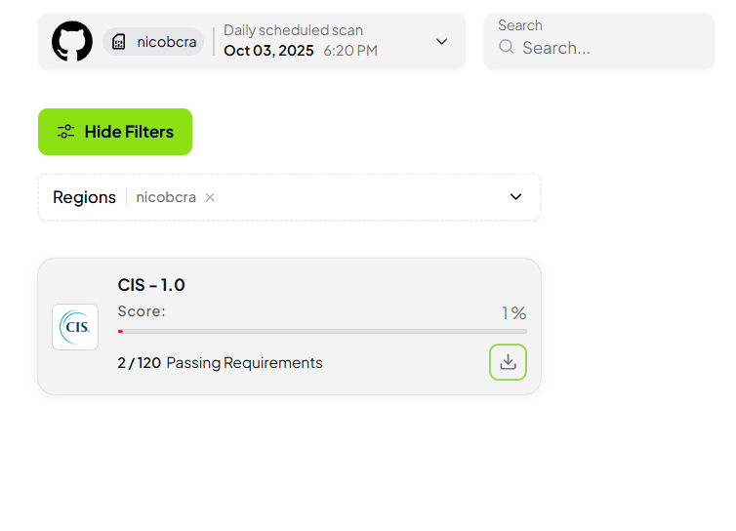

**REPORTE #2**

**SOLUCION ERROR CRITAL**

Se realizo la solución paso a paso solicitada por el programa y aun así nos sigue saliendo el critical error es una novedad continua

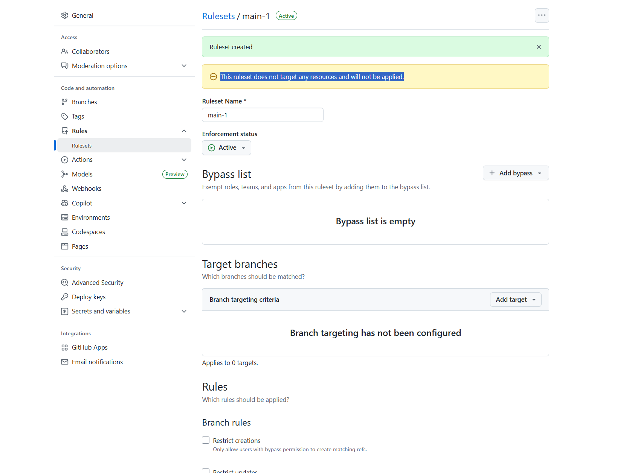

REPORTE # 3 – ERROR HIGH

